ООО «Акфа тур»
Реестровый номер РТО 012625
ИНН/КПП 2721115241/272101001, ОКПО 73663369
»»»»»»»»»»»»»»»»»»»»»»»»»»»»»»»»»»»»»»»»»»»»»»»»»»»680000, г. Хабаровск, ул. Тургенева,74
Тел.: (4212) 308 – 309, 316 – 001, 69 – 0007
e-mail: info@akfa-tour.ru, www.akfa-tour.ru

ТУР: ВЛАДИВОСТОК WEEKENDS 5 ДНЕЙ /4 НОЧИ
1 день - четверг | 18:32 Отправление из г.Хабаровска в г. Владивосток поезд №352
2 день – пятница  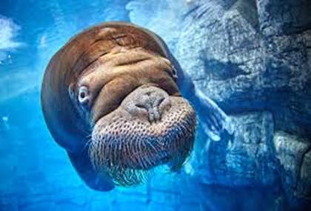 | 09:10 Прибытие в г.Владивосток.  10:00 Автобусная экскурсия в Океанариум ( 4, 5 часа ) Посетите крупнейший океанариум страны, где обитают различные морские и речные обитатели, тропический лес с водопадом и живыми орхидеями. Посещение шоу Дельфинов и осмотр экспозиций океанариума. В Приморском океанариуме посетители смогут познакомиться с масштабными экспозициями, отражающими представления о рождении вселенной, эволюции жизни в Океане, а также с современным разнообразием жизни в пресных и морских водах нашей планеты.  15:00 Заселение в выбранный отель, свободное время  18.00-20.00 Вечерняя экскурсия ( пешеходная ) Тени Миллионки» – мистическая прогулка, участникам которой предложено отправится на прогулку по путанным улицам старого Владивостока, погрузиться в историю китайского квартала и стать частью разворачивающихся событий 110 лет назад. Миллионка. Слово с сотней смыслов для жителей Владивостока. Китайский квартал прямо в центре портового города. С неповторимой историей, мифами и легендами. По сей день хранящий таинственную атмосферу двойной жизни и непрерывного течения времени. Приглашаем каждого отправится обратно во времени. Услышать голоса улиц, почуять запахи рынка, поразиться узким дорожкам, испещряющим квартал. Здесь до сих пор присутствует тот самый «дух Азии» и спрятано «то самое золото Миллионки».
2 день – суббота  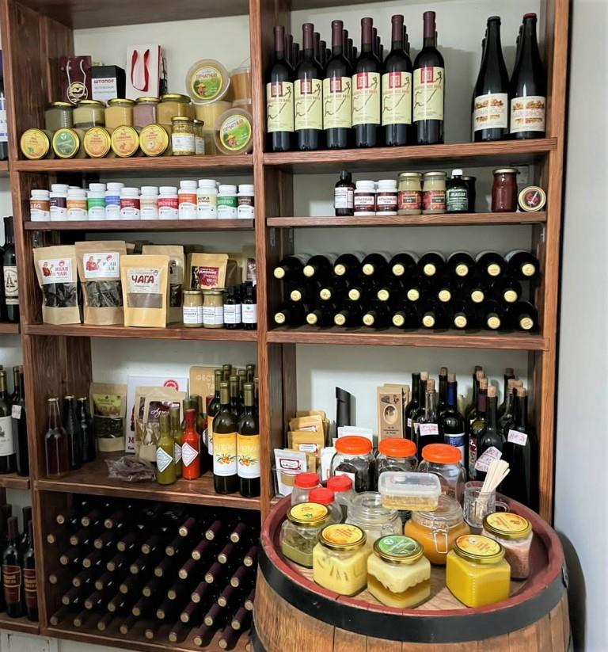  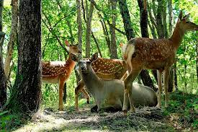 | Завтрак в отеле  09:30 Автобусная экскурсия в гости к сомелье ( 6 часов) Знакомство с приморским виноделием на винодельне «Майхинское».  Во время экскурсии непосредственно из уст винодела вы узнаете о процессе изготовления вина, как правильно раскрыть для себя букеты, содержащиеся во вкусах местного биологического вина, плоды которому подарила приморская земля.  Здесь вы сможете не просто послушать и посмотреть, но и продегустировать и увезти с собой понравившиеся вам продукты и напитки.  Маршрут экскурсии: Корабельная набережная 36 причал ("Центр морского туризма", напротив подводной лодки С-56) – с.Анисимовка - Центральная площадь города Владивостока.  либо на выбор  10:00 Автобусная экскурсия Приморское сафари ( 8 часов)  Посмотреть на тигров без решёток и вольеров, свободно гуляющих в лесу, покормить с руки пятнистых оленей и косуль, увидеть единственного на всем Дальнем Востоке лигра — необычную помесь льва и тигра — всё это можно сделать в сафари-парке. Звери здесь живут без клеток, в просторных парках — отгороженных участках леса, в компании деревьев и растений. Всего на территории 9 парков: тигров, копытных, леопардов, медведей, хищных зверей, птиц, львов, рысей и пумы. Во время экскурсии мы посетим каждый из них.  На обратном маршруте заезд в Арт парк "Штыковские пруды" с посещением парка в течение 1,5 часов. Вас ждёт более 40 арт-объектов и фото-зон. чаше - открытая и закрытая горка - для смелых и активных.  Билеты во все парки в Сафари парке включены в стоимость. Входные билеты в Арт Парк Штыковские пруды предоставляются бонусом от компании. Все дополнительные расходы внутри Арт парка Штыковские пруды оплачиваются клиентом самостоятельно.
4 день – воскресенье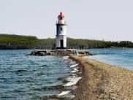 | 08:00-09:30 Завтрак в отеле.  10.00- 13.00 Автобусная экскурсия Путеводная звезда – экскурсия по городу, 6 маяков в одной экскурсии, самый развернутый маршрут и море интересного о г. Владивосток- это все о нашей авторской экскурсии с рассказом о самых важных морских светофорах Владивостока. Свободное время .  Выезд поездом 351 в Хабаровск в 17.20
5 день- понедельник | 06.58 Прибытие в Хабаровск

Стоимость тура на человека при 2-х местном размещении / Группа от 2-х человек
Проживание в отеле «Тайм 3*» «Мина 3*»
Взрослый | 19 900 руб | по кэшбэку 15 920 руб
Пенсионер | 18 400 руб | по кэшбэку 14 720 руб
Школьник | 16 800 руб | по кэшбэку 13 440 руб
Проживание в отеле «Астория 3*», «Жемчужина 3*»
Взрослый | 21 500 руб | по кэшбэку 17 200 руб
Пенсионер | 19 900 руб | по кэшбэку 15 920 руб
Школьник | 18 300 руб | по кэшбэку 14 640 руб
Проживание в отеле «Новотель 4*»
Взрослый | 23 800 руб | по кэшбэку 19 040 руб
Пенсионер | 22 800 руб | по кэшбэку 18 240 руб
Школьник | 21 200 руб | по кэшбэку 16 960 руб
В стоимость включено:
- Ж/Д билеты Хабаровск – Владивосток – Хабаровск (плацкарт) * по желанию возможен другой поезд или купе
- Проживание в выбранном отеле: 2--х местные номера (2 ночи)
- Завтрак в отеле
- Экскурсии по программе тура

- ПРИ ОПЛАТЕ КАРТОЙ МИР С 25.08.22 по 10.09.2022
- ПОЛУЧЕНИЕ КЭШБЭК НА КАРТУ 20%
- Подробности участия в программе КЭШБЭК по ссылке
- http://www.akfa-tour.ru/kak-polischit-vozvrat-za-tur/

